HƯỚNG DẪN TRẢ LỜI

CHƯƠNG 1

Câu 7: (a)
- Áp dụng công thức (1.14) tính S
- Áp dụng công thức (1.20) tính P_{R}
Câu 8: (b)
- Đổi đơn vị của G sang số lần
- Tính bước sóng công tác
Áp dụng công thức (1.22)
Câu 9: (c)
Câu 10: (d)
Áp dụng công thức (1.22) hoặc (1.23)
Câu 11: (b)
Áp dụng công thức (1.18a)
Câu 12: (a)
Áp dụng các công thức (1.24) và (1.25) hoặc các công thức(1.26) và (1.27), (1.28), (1.29)
Câu 13:
(a)
Câu 14:
a, (c)
b, (a)
Áp dụng công thức (1.9)
Câu 15: (d)
Áp dụng công thức (1.18a)
Câu 16: (b)
Áp dụng công thức (1.118a)

Câu 17: (c)
Áp dụng công thức (1.14)

CHƯƠNG 2

Câu 9: (b)
Áp dụng công thức (2.9) tìm Δr
Áp dụng công thức (2.10) tìm F
Câu 10: (c)
Áp dụng công thức (2.7)
Câu 11: (a)
Áp dụng công thức (1.26), tính đến sự có mặt của hệ số suy giảm
Câu 12: (a)
Áp dụng các công thức (2.11)
Câu 13: (d)
Áp dụng công thức (2.12)
Câu 14: (c)
Áp dụng công thức (2.13)
Câu 15: (b)
Áp dụng công thức (2.19)
Câu 16: (c)
Áp dụng công thức (2.19)
Câu 17: (b)
Áp dụng công thức (2.19)
Câu 18: (d)
Áp dụng công thức (2.31)

CHƯƠNG 4

Câu 7:
- Định nghĩa, biểu thức tính trường bức xạ
- Các tham số của dipol: hàm tính hướng, đồ thị tính hướng, công suất bức xạ, điện trở bức xạ, hệ số tính hướng
Câu 8:
- Định nghĩa, biểu thức tính trường bức xạ
- Các tham số của dipol: hàm tính hướng, đồ thị tính hướng, công suất bức xạ, điện trở bức xạ, hệ số tính hướng
Câu 9:
- Định nghĩa, biểu thức tính trường bức xạ
- Các tham số của dipol: hàm tính hướng, đồ thị tính hướng, hệ số tính hướng
Câu 10: (d)
Áp dụng công thức (4.8) và (4.14a)
Câu 11: (a)
Áp dụng công thức (4.13) và (4.15)
Câu 12: (b)
- Áp dụng công thức (4.15) tính G
- Áp dụng công thức (4.18a) và (4.18b) tính EIRP
Câu 13: (d)
Áp dụng công thức (4.7) và (4.13), (4.15)
Câu 14: (b)
Áp dụng công thức (4.7) và (4.13), (4.15)

CHƯƠNG 5

Câu 13: (a)
Áp dụng công thức (5.25)
Câu 14: (b)
Câu 15: (c)
Câu 16: (c)

CHƯƠNG 6

Câu 6: (a)
Áp dụng công thức (4.19)
Câu 7: (d)
Áp dụng công thức (6.43) và (4.15) hoặc công thức (6.44)
Câu 8: (b)
Áp dụng công thức (6.41)
Câu 9: (c)
Áp dụng công thức (4.19)
Câu 10: (a)
Áp dụng công thức (6.43) và (4.15) hoặc công thức (6.44)
Câu 11: (c)
Áp dụng công thức (6.41)

Câu 12: (b)
Cách 1
Góc nửa công suất được tính theo công thức (6.42)
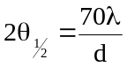 (độ)
Mặt khác ta có
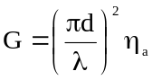

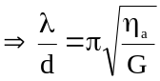
Vậy 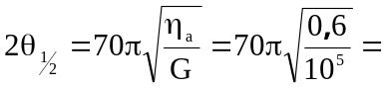0,54⁰
Cách 2. Áp dụng công thức (6.41)

Câu 13: (c)
Tính tương tự câu 12
Câu 14: (d)
G_{T}= 40 dBi ⇒ G_{T}= 10⁴ lần
P_{R} = -70 dBW ⇒ P_{R} = 10⁻⁷ W
Ta có : 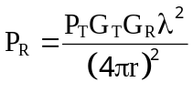
Mặt khác
Nên 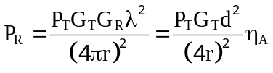
Vậy 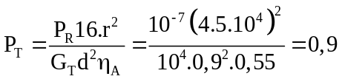(W)
Câu 15: (a)
G = 40 dBi ⇒ G = 10⁴ lần
Từ công thức
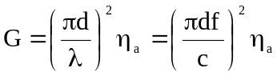với f (Hz); d (m)

⇒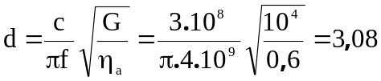 (m)
Câu 16: (b)
Áp dụng công thức (6.41)
Câu 17: (b)
Câu 18: (d)
Câu 19: (b)
Câu 20: (c)

